**Aluno:** Guilherme Soares Rocha

**Matrícula:** 211039789

**AULA 4 EXERCICIO 2 (EVOLUÇÂO 4)**

**ME-R (Modelo Entidade-Relacionamento)**

**ENTIDADES**

PESSOA

ENDERECO

**ATRIBUTOS**

PESSOA ({endereço}, {telefone}, parentesco, nome, dataNascimento, idPessoa)

ENDERECO (rua, numero, idEndereco)

**RELACIONAMENTOS**

Existe um relacionamento entre PESSOA e ENDERECO, no qual uma pessoa pode ter nenhum ou ter vários enderecos.

**DE-R (Diagrama Entidade-Relacionamento)**

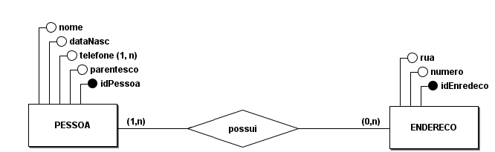

**DE (Diagrama de Esquemas)**

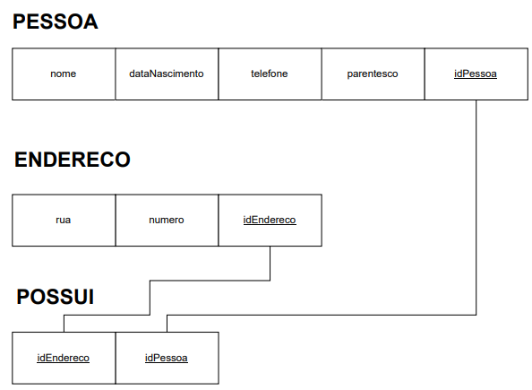

**Descrição da relação**

PESSOA (

nome literal (100) NÂO NULO

dataNascimento data NÂO NULO

parentesco literal (30) NÂO NULO

telefone numérico (12) NÂO NULO

idPessoa numérico (10) NÂO NULO

restrição PESSOA_PK de Chave Primária (idPessoa)

)

ENDERECO (

rua literal (50) NÂO NULO

numero numérico (20) NÂO NULO

idEndereco numérico (10) NÂO NULO

restrição ENDERECO_PK de Chave Primária (idEndereco)

)

POSSUI (

idPessoa numérico (10) NÂO NULO

idEndereco numérico (10) NÂO NULO

restrição POSSUI_PK de chave primária (idEndereco, idPessoa),

restrição POSSUI_ENDERECO_FK de Chave Estrangeira (idEndereco) que referencia ENDERECO (idEndereco),

restrição POSSUI_PESSOA_FK de Chave Estrangeira (idPessoa) que referencia PESSOA (idPessoa)